Схема проезда к месту обучения программам SCAD OFFICE в г. Киеве

Учебный класс находится по адресу: г. Киев, ул. Просвещения, 3а. Это – 10 мин. езды до Центрального железнодорожного вокзала, 15 мин. езды до Центрального автовокзала, 20 мин. езды до центра Киева.

Главные ориентиры:
1) Киевский национальный университет строительства и архитектуры – КНУСА (бывшее название Киевский инженерно-строительный институт – КИСИ);
2) Научно-исследовательский институт строительных конструкций – НИИСК.
3) Севастопольская площадь;

Проезд к месту обучения от ближайших станций метро городским транспортом (рис.1, 2):
- от станции метро «Лыбедская»;
- от станции метро «Шулявская»;
- от станции метро «Вокзальная»;
- от станции метро «Дружбы народов»;
- от станции метро «Льва Толстого».

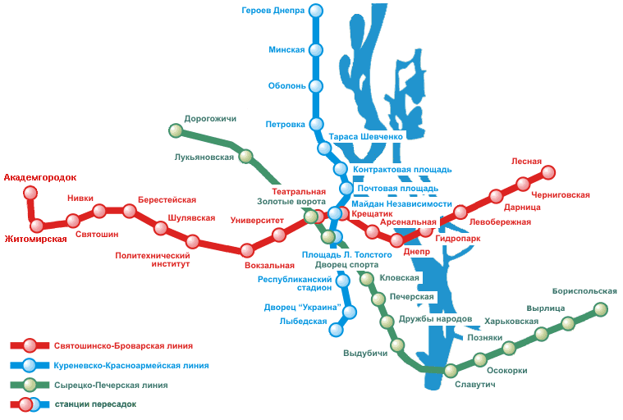
Рис. 1. Схема линий киевского метрополитена.

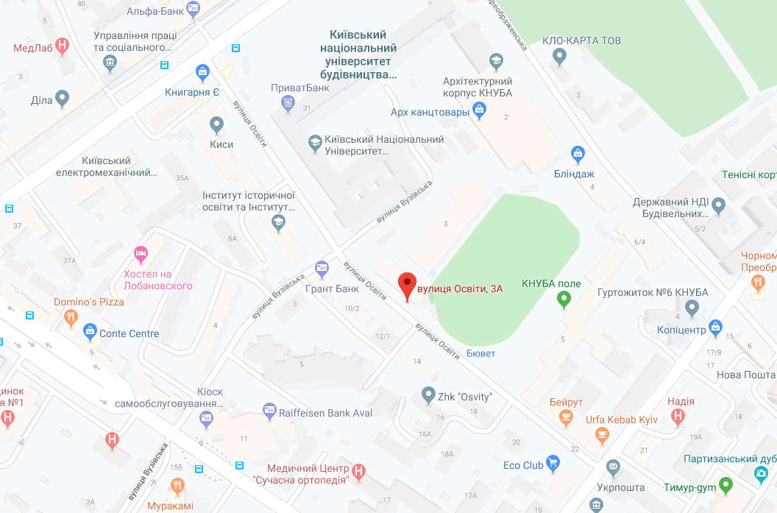
Рис. 2. Схема проезда к месту обучения.

